Le dernier jour du disco
Em Em D#dim7
C'est la fin, …le tout dernier matin
D#dim7 Am
Le tout dernier jasmin..
Am B7 B7 temps
Ne me lâche pas la main
Em Em D#dim7
C'est la fin, le soleil au lointain
D#dim7 Am
S'écoule seul dans son coin
Am B7 B7
Ne me lâche pas je te tiens

Refrain 1 :
C
Le dernier jour du disco
C G G
Je veux le passer sur ta peau
Em Em A7 A7
À rougir … comme un coquelicot temps
C
Le dernier jour du disco
C G G
Je veux l'entendre en stéréo
Em Em A7 A7
Et te dire … qu'y a rien de plus beau

Em Em D#dim7
C'est la fin, …les statues d'airain
D#dim7 Am
Coulent dans leur chagrin
Am B7 B7
Ne me lâche pas la main drum/ strum
Em Em D#dim7
C'est la fin ..les rivières du destin
D#dim7 Am
S'affolent comme du satin
Am B7 B7
Ne te lâche pas, je te tiens

Refrain 2 :

C
Le dernier jour du disco
G
Je veux le passer sur ta peau
Em A7
À rougir (ha ..ha) comme un coquelicot (comme un coquelicot…)

C drum/ strum
Le dernier jour du disco
G
Je veux l'entendre en stéréo
Em A7
Et te dire (ha.. ha..) qu'y a rien de plus beau (qu’y a rien de plus beau…)

Juliette Armanet 2022 BPM : 142 !

Em Em D#dim7
C'est la fin, ..les couleurs soudain
D#dim7 Am
Se confondent au fusain
Am B7 B drum / strum
Ne me lâche pas c'est rien…
Em Em D#dim7
C'est la fin, …je vois sur le dessin
D#dim7 Am
Quelque chose de divin
Am B7 B7
Ton dédale, ..mon jardin…

Refrain2 …dernier jour du disco, dernier jour du disco… Refrain2 ….. C'est la fin.

Strum « Temps » : B-------

Strum “drum strum” B--H--B---b-bhbh
Accords fermés pour pouvoir étouffer :

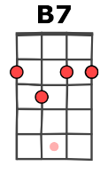
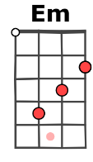
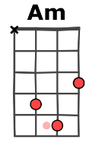
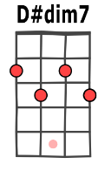

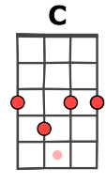
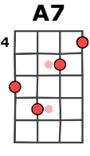
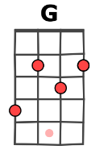
V2

